**Nombre:** Natalia Villate Obando

**Fecha:** 1 de marzo del 2019

**Parcial 1 – Análisis Numérico**

**1.a.** Supóngase, que se desea encontrar las raíces del polinomio de segundo orden ax2 + bx + c, el cual tiene una formula general para solucionar este problema. Diseñe una formula alterna y muestre que la formula alterna es mejor en el caso que b 2 ≈ 4ab coincidan en las seis primeras cifras.

**Codigo en repositorio**

**1.b.** Encuentre la variación en la solución del sistema aX = b con b = [−e, 5, 6, 0]T, al utilizar la matriz a modificada i. a21 = −1.15; a31 = −0.9 y encuentre una cota para la solución del sistema, suponga que el error en los coeficientes no excede i. 0.001.

Al solucionar el sistema de ecuaciones dado (aX=b) por medio del método de gauss se pudo llegar al siguiente resultado:

|  |  |
| --- | --- |
| X1 | 1.112687 |
| X2 | 2.656344 |
| X3 | 2.856344 |
| X4 | 1.656344 |

**Con el método de Gauss- Seidel y una tolerancia del 0.001 la solución fue la siguiente**

$x

[1] 1.109104 2.653230 2.853638 1.653993

$iter

[1] 12

$method

[1] "Gauss-Seidel"

Para la Cota de error en la solución se hizo lo siguiente:

EA  es el error en la matriz

EA = Amodificada – Aoriginal

|eA|= ||EA||/||A||(Norma de la matriz original)

El error relativo de la solución resulto siendo de 0.021429 con seis cifras significativas

**Para conocer la cota es necesario entonces tomar el numero de condición de la matriz original y multiplicar ese valor por el error relativo obtenido. Lo que resulto siendo** 0.1071429

Lo que indica que la magnitud del error relativo de la solución puede variar hastan en el 10.714%

**2.a.** Sean f(x) = tan(πx) y g(x) = sin(πx) dos funciones de valor real. a) Utilice la siguiente formula recursiva con E = 10−9 para determinar al menos dos primeras raíces reales positivas, que representan la intersección entre las funciones

**Al resolver las ecuaciones y hallar la intersección el resultado fue el siguiente**

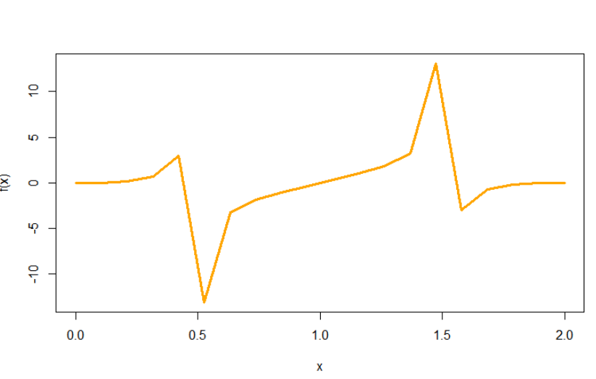

**Las dos primeras raíces reales positivas obtenidas fueron las siguiente**

Raíz Obtenida: 1 Iteraciones Realizadas = 8

Raíz Obtenida: 3 Iteraciones Realizadas = 8

x= 1.940549 Error: 0.4999496 iteracion: 0

x= 1.957311 Error: 0.8563984 iteracion: 1

x= 1.967098 Error: 0.4975347 iteracion: 2

x= 1.975335 Error: 0.4169909 iteracion: 3

x= 1.981319 Error: 0.3020232 iteracion: 4

x= 1.985911 Error: 0.2312223 iteracion: 5

x= 1.989359 Error: 0.1732989 iteracion: 6

x= 1.991968 Error: 0.1309859 iteracion: 7

x= 1.993936 Error: 0.09871028 iteracion: 8

**2b. Newton Aitken fue aplicado**

|  |
| --- |
| R= 1.100232 Error: 0.1536676 i: 0  R= 1.001898 Error: 0.0893756 i: 1  R= 1 Error: 0.001894642 i: 2  R= 1 Error: 1.125204e-08 i: 3  R= 1 Error: 6.67244e-14 iteracion: 4 |
|  |
| |  | | --- | |  | |